Zweiter Platz für Toni Wendl beim Deutschen Jugendcup Bouldern

17.5.2014: Frankfurt a. Main/Berchtesgaden.
Ein erfolgreiches Wochenende verbrachte Toni Wendl (DAV Berchtesgaden) samt Begleitung beim 1. Deutschen Jugendcup Bouldern 2014 in Frankfurt.

„Bouldern“ ist das Klettern ohne Seil, in maximal 4m Höhe mit Weichbodenmatten gesichert.
Diese Kletterart ermöglicht dadurch höchste Schwierigkeiten und stellt die derzeit wohl athletischste, spektakulärste und zukunftsträchtigste Form des Wettkampfkletterns dar.

Nach einer von Strapazen gezeichneten Anreise und minimalistischen Abendessen am Freitag, entschädigte die Qualität des Events und der verbuchte Erfolg, doch über jedes Maß hinaus.

Es kamen insgesamt 180 Jugendliche aus ganz Deutschland an den Start. In der Klasse von
Toni Wendl (Jugend B männlich Jg. 1999-2000), kämpften 51 Kletterer.
Die Qualifikationsrunde bestand aus 6 Boulder. Die Herausforderung bestand darin, in möglichste wenig Versuchen zum Top zu klettern und dieses sicher zu halten.
Viele der Teilnehmer erreichten bei den geschraubten Problemen, die Grenzen ihrer koordinativen, taktischen, mentalen und physischen Fähigkeiten.

Toni Wendl, konnte seine Leistung perfekt abrufen und toppte alle 6 Boulder, und sicherte sich so
Den Einzug ins Finale.

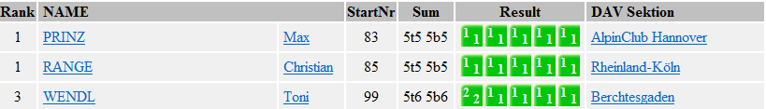

Im Finale wurden 4 Probleme von den Schraubern vorbereitet, die nun weitaus anspruchsvoller und vielfältiger waren.
Auch hier zeigte sich, dass Toni Wendl, vom Stützpunkttrainerteam Berchtesgaden absolut richtig vorbereitet worden ist. Der 14-jährige Bischofswiesener stieg noch eine Stufe höher aufs Podest und
konnte sich am Abend über den 2. Platz in seiner Klasse freuen.

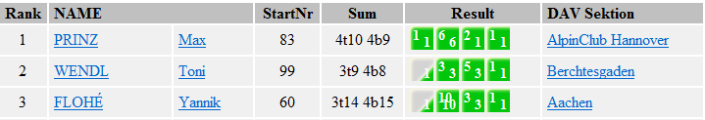

Mit dieser beeindruckenden Show hat uns Toni gezeigt, dass er sich auf Augenhöhe mit der nationalen Elite seiner Altersklasse befindet. Toni konnte seine Erfahrungen vom Training am Fels
mitnehmen an die künstlichen Kletterwände.

Die erreichte Platzierung stellt seinen bisher größten Wettkampferfolg dar.
Es zeigt deutlich den Fortschritt und das Niveau des jungen Ausnahmetalents der DAV Sektion Berchtesgaden. Es ist ein Beweis, das engagierten Jugendarbeit auch Spitzenleistungen ermöglicht.

